Universidade Tecnológica Federal do Paraná

Lucas Toshitaka Yatsugafu Longo

Escopo

Projeto Integrador

Campo Mourão

2018

Sistema

Dilogos - Cursos Pré - Vestibular

Será desenvolvido o controle de um site de cursos pré - vestibular. O serviço prestado pelo site envolverá a disponibilidade de questões, comentários e aulas; materiais voltados a vestibulandos.

Necessidades:

* Sistema com um login para usuários e outro para Administrador.
* 3 cadastros (Aluno; disciplinas; modalidades)
* Dependências (planos-modalidades; disciplinas-modalidades)
* O sistema não controlará a venda
* O sistema mostrará um relatório (alunos por modalidade)

Fluxo

Ao entrar no site, existirá um botão "Inscrever"; quando acionado, aparecerá uma página de Login, onde poderá ser feito a inscrição do usuário que, a partir disso, terá acesso àquela modalidade.

O sistema registrará e poderá listar os cadastros juntamente com a data que foi feito. Para controlar a quantidade de vendas.

Na tela de cada modalidade o usuário terá acesso aos materiais de cada modalidade.

|  |
| --- |
| MODALIDADES |
| Intensivo MED |
| Pré - Vest |
| Pró - Enem |

|  |
| --- |
| ALUNO |
| Nome |
| senha |
| cpf |

|  |
| --- |
| DISCIPLINAS |
| Portugues |
| Matematica |
| Biologia |
| Redacao |
| Historia |
| Filosofia |
| Sociologia |
| Física |
| Quimica |

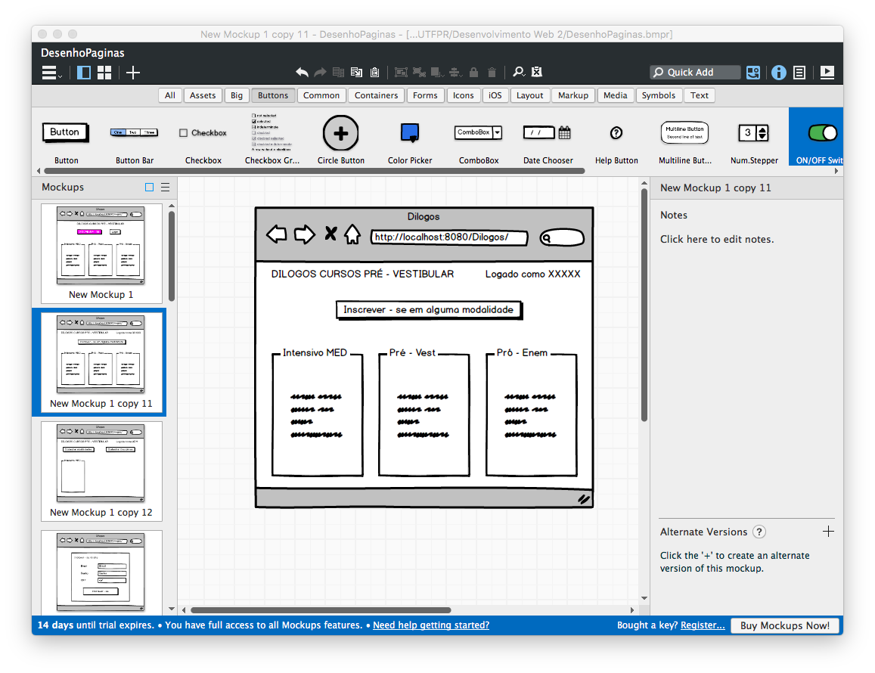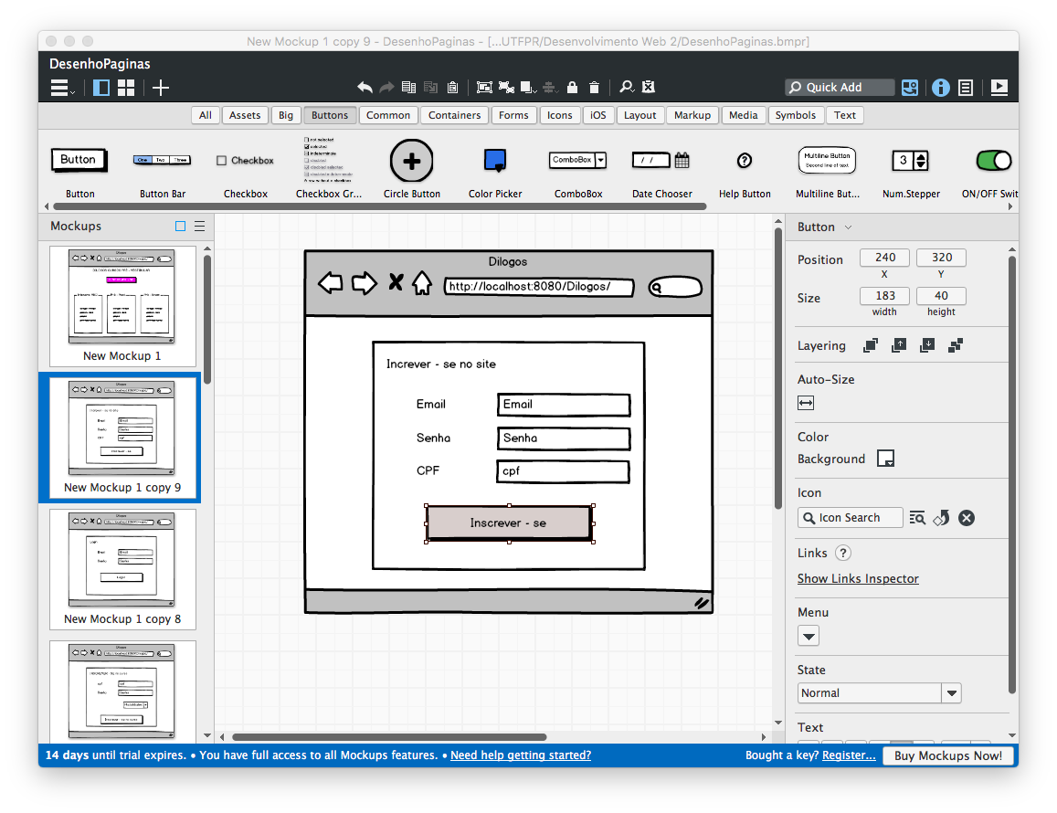

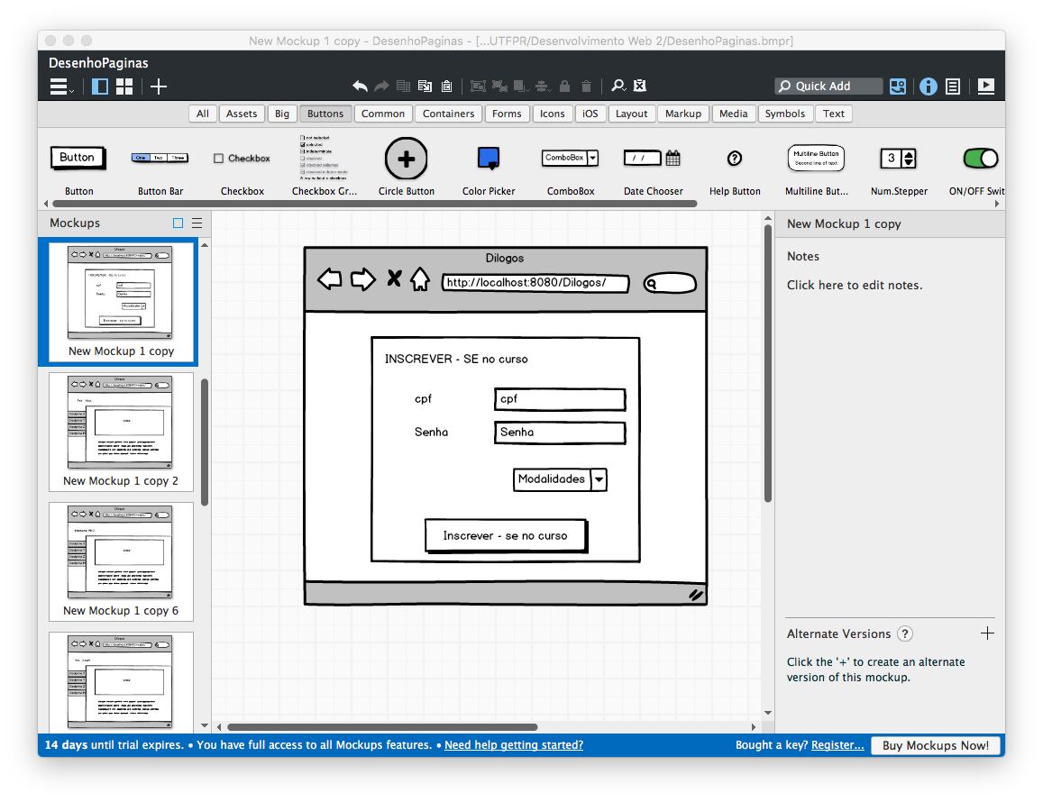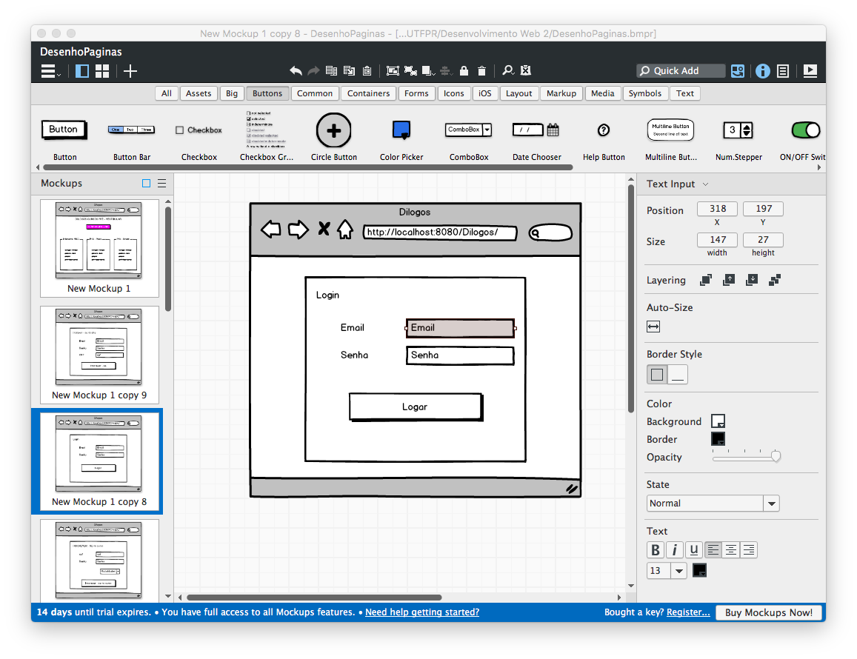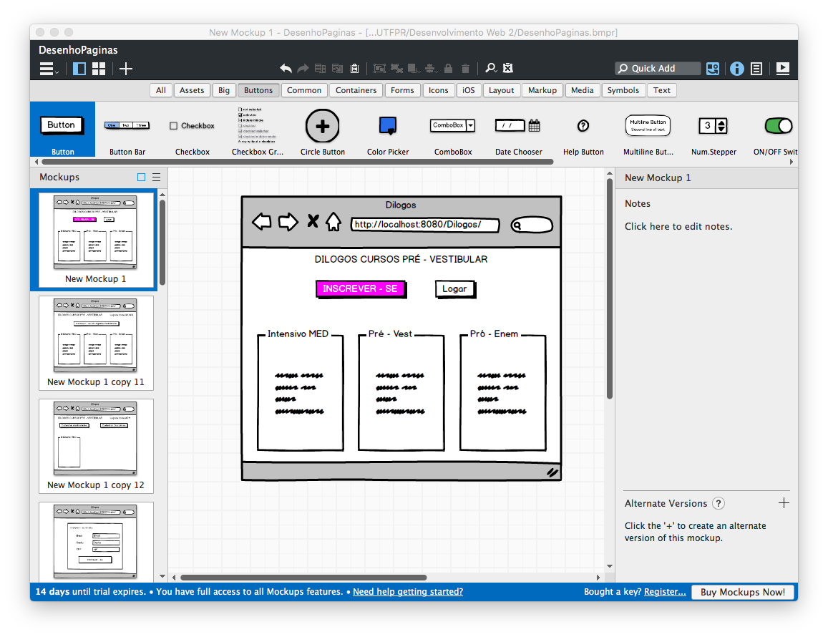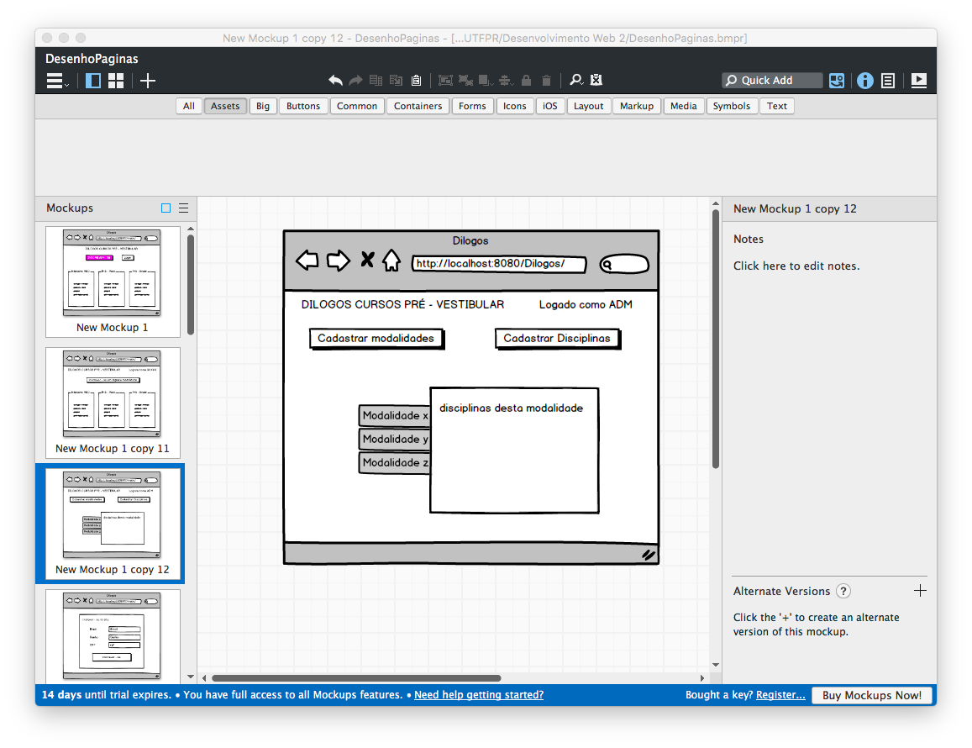

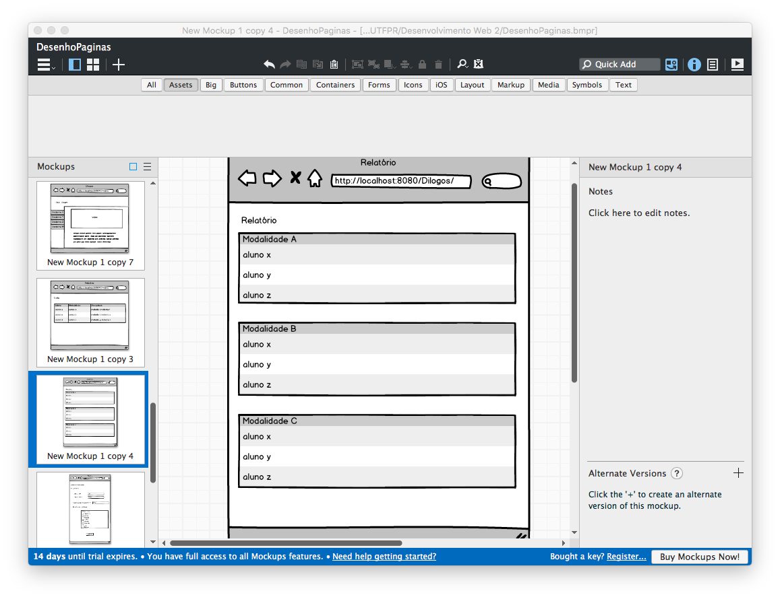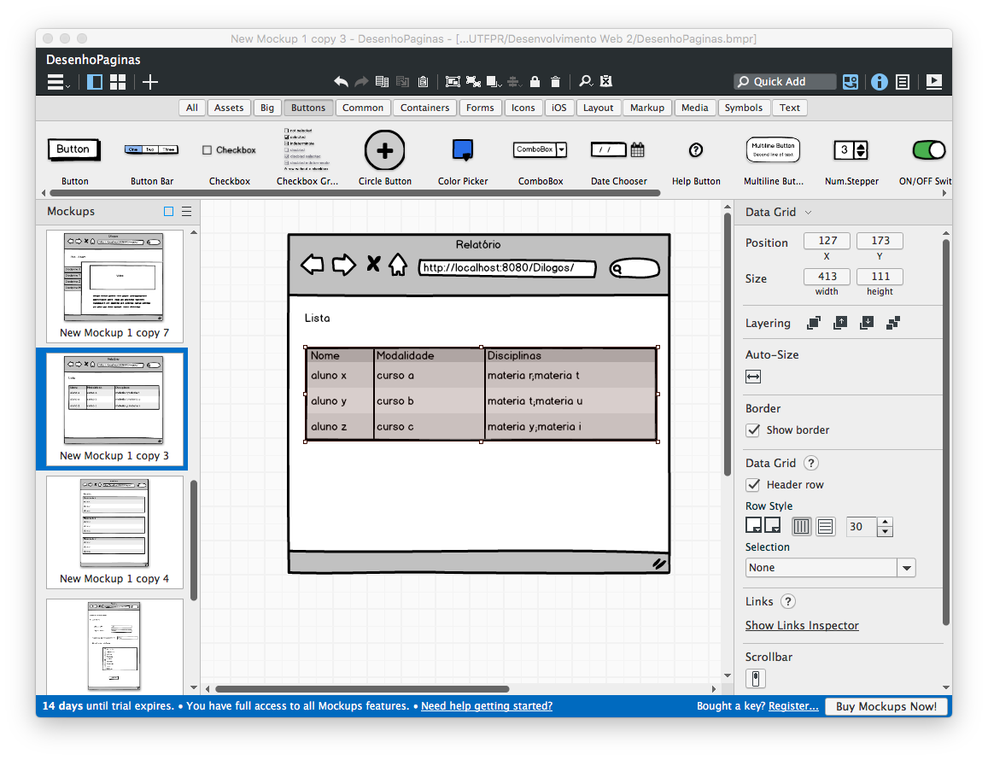

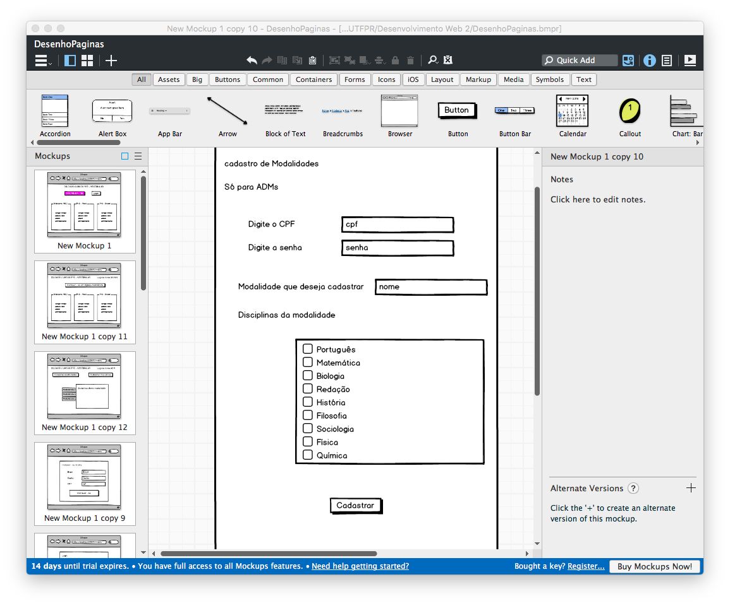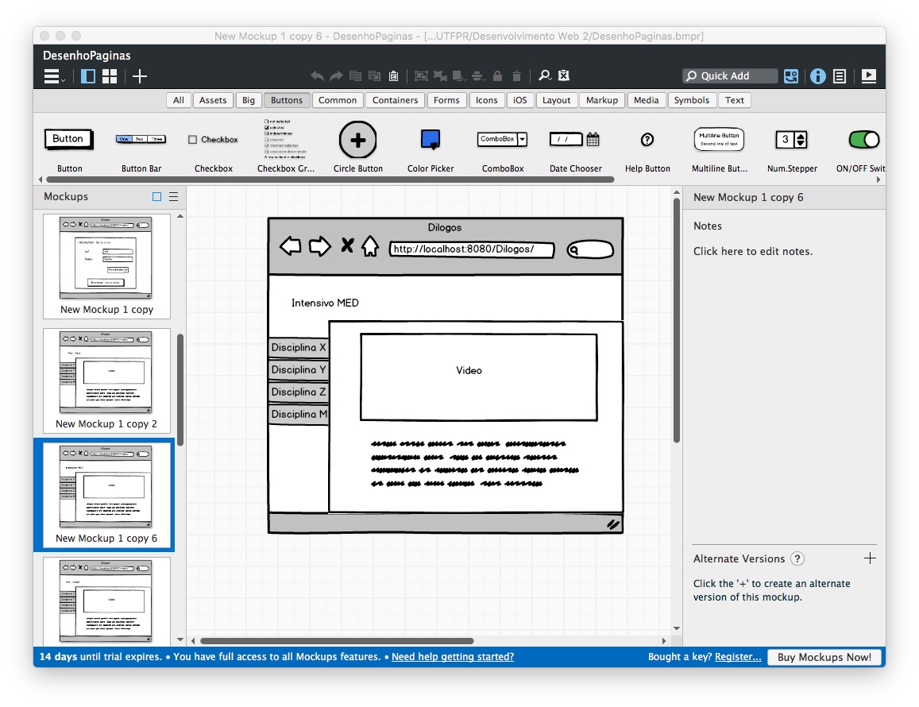

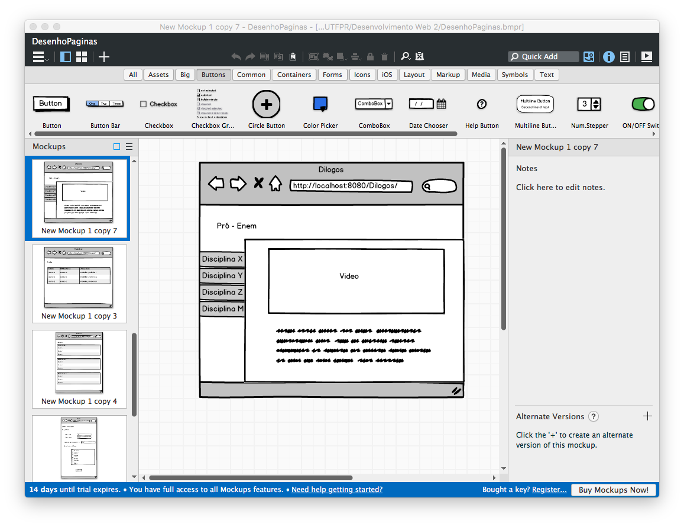

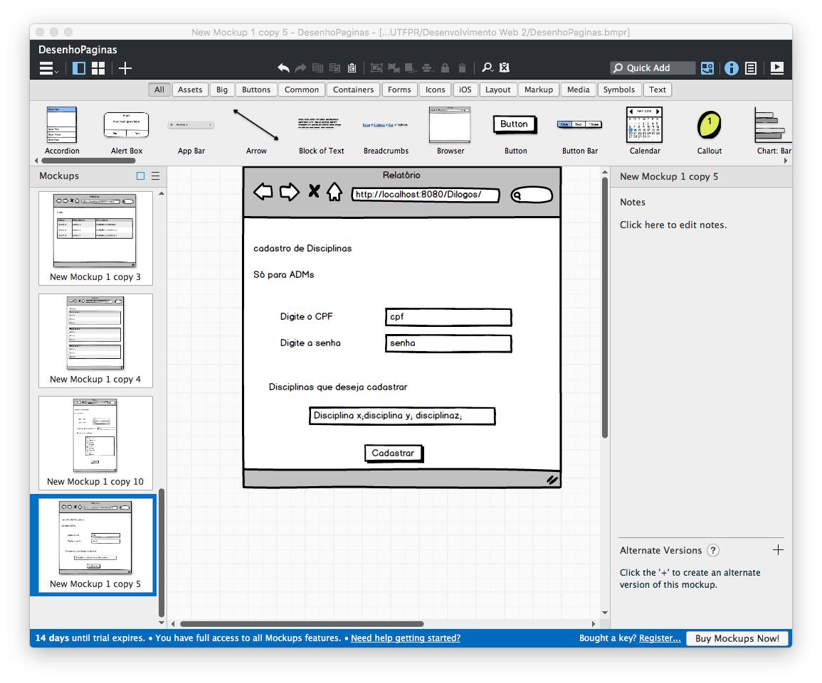

Para a codificação será utilizado recursos do JAVA WEB, JSP, HTML, CSS, JAVA e Java Script por meio da ferramenta NETBEANS, com a finalidade de deixar o sistema funcional, intuitivo e elegante.

Os cadastros serão realizados por meio de formulários da pág. WEB; os processamentos dos mesmos por meio do NETBEANS.

Processamentos de Banco de Dados (MYSQL), HTML, CSS e JSP, será feito por meio do NETBEANS.

Não será utilizado gerador a priori, por ser o primeiro projeto do caso a ser desenvolvido.

Serão realizados testes após a criação do SCHEMA do Banco de dados, criação de interfaces das págs. WEB, formulários, listas e relatórios.

Os problemas deverão ser consertados após ter sido relatado o erro.

Será realizado um teste completo ao finalizar o programa, a fim de relatar últimos erros e realizar reparos, por conseguinte.